CHƯƠNG 2: MÔ TẢ CÁC QUY TRÌNH SUPPORT

2.6.8. Quy trình quản lý kho
Quy trình quản lý kho có nhiệm vụ kiểm soát số lượng, vị trí, hạn sử dụng và điều kiện bảo quản của hàng hóa. Quy trình bao gồm nhập kho, xuất kho, sắp xếp hàng, kiểm kê, xử lý hàng cận hạn hoặc không đạt chất lượng và cập nhật dữ liệu tồn kho.
- Tác nhân: Thủ kho, nhân viên kho, bộ phận cung ứng, bộ phận bán hàng.
- Đầu vào: Phiếu nhập kho, phiếu xuất kho, hàng hóa, dữ liệu tồn kho.
- Hoạt động chính: Nhập kho, sắp xếp, bảo quản, kiểm kê, xuất kho và điều chỉnh tồn kho.
- Đầu ra: Báo cáo tồn kho, dữ liệu hàng hóa chính xác và hàng hóa được cấp phát theo yêu cầu.

2.6.9. Quy trình tuyển dụng và đào tạo
Quy trình tuyển dụng và đào tạo nhằm bảo đảm doanh nghiệp có đủ nhân sự đáp ứng yêu cầu vận hành, đặc biệt là nhân sự có chuyên môn phù hợp trong lĩnh vực dược phẩm. Sau khi các bộ phận gửi yêu cầu nhân sự, phòng nhân sự thực hiện tuyển dụng, sàng lọc, phỏng vấn, tiếp nhận và tổ chức đào tạo hội nhập hoặc đào tạo nghiệp vụ.
- Tác nhân: Phòng nhân sự, quản lý bộ phận, ứng viên, nhân viên mới.
- Đầu vào: Yêu cầu tuyển dụng, hồ sơ ứng viên, tiêu chí tuyển dụng, kế hoạch đào tạo.
- Hoạt động chính: Đăng tuyển, sàng lọc hồ sơ, phỏng vấn, tiếp nhận và đào tạo.
- Đầu ra: Nhân sự được tuyển dụng, hồ sơ nhân sự và kết quả đào tạo.

2.6.10. Quy trình quản lý công nghệ thông tin
Quy trình quản lý công nghệ thông tin bảo đảm các hệ thống phục vụ bán hàng, quản lý kho, đơn hàng và báo cáo hoạt động ổn định, an toàn và đáp ứng nhu cầu người dùng. Bộ phận CNTT tiếp nhận yêu cầu hỗ trợ, xử lý sự cố, bảo trì hạ tầng và phối hợp triển khai các cải tiến hệ thống.
- Tác nhân: Bộ phận CNTT, nhân viên các phòng ban, quản lý hệ thống.
- Đầu vào: Yêu cầu hỗ trợ, thông báo sự cố, yêu cầu nâng cấp hệ thống.
- Hoạt động chính: Tiếp nhận yêu cầu, phân loại, xử lý sự cố, kiểm thử, bàn giao và theo dõi.
- Đầu ra: Sự cố được khắc phục, hệ thống được duy trì hoặc chức năng mới được triển khai.

CHƯƠNG 3: MÔ HÌNH HÓA QUY TRÌNH SUPPORT BẰNG BPMN

1. Quy trình quản lý kho
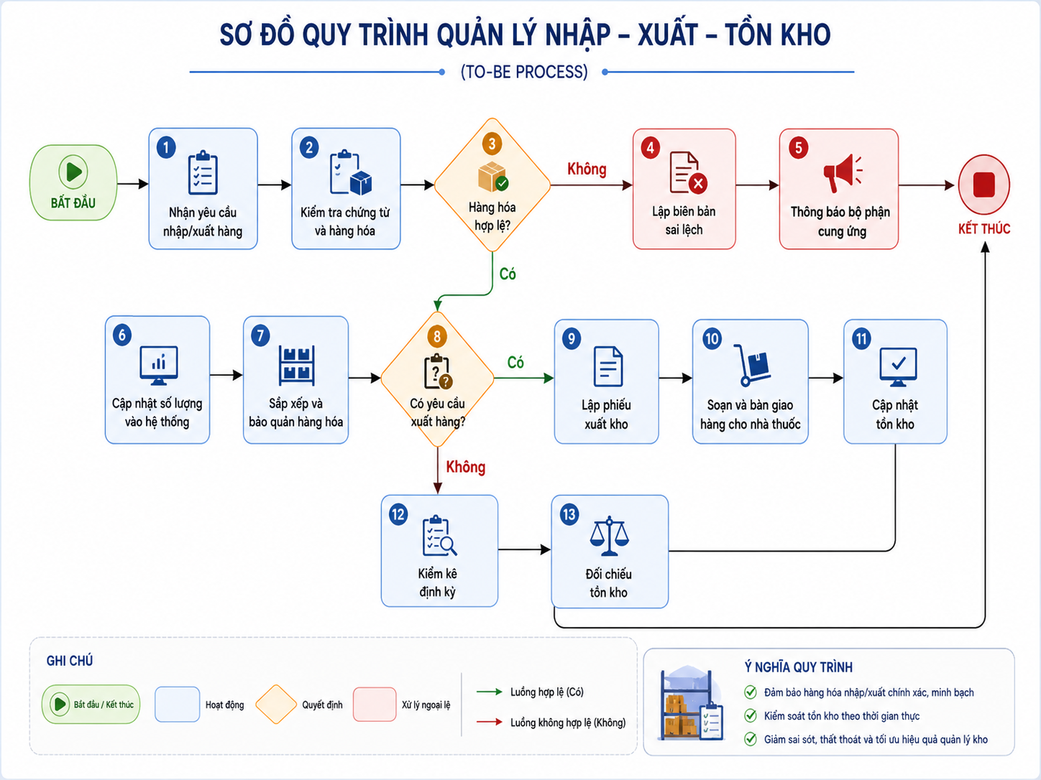
2. Quy trình tuyển dụng và đào tạo
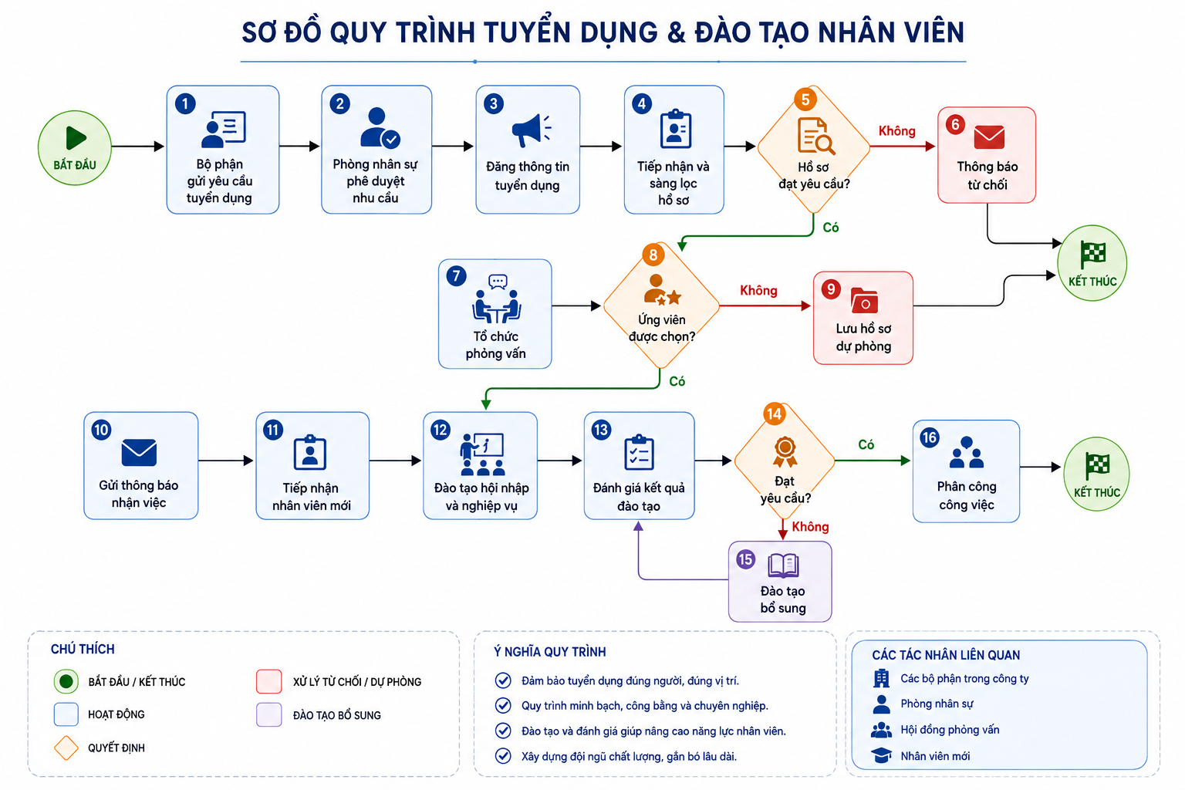
3. Quy trình quản lý công nghệ thông tin
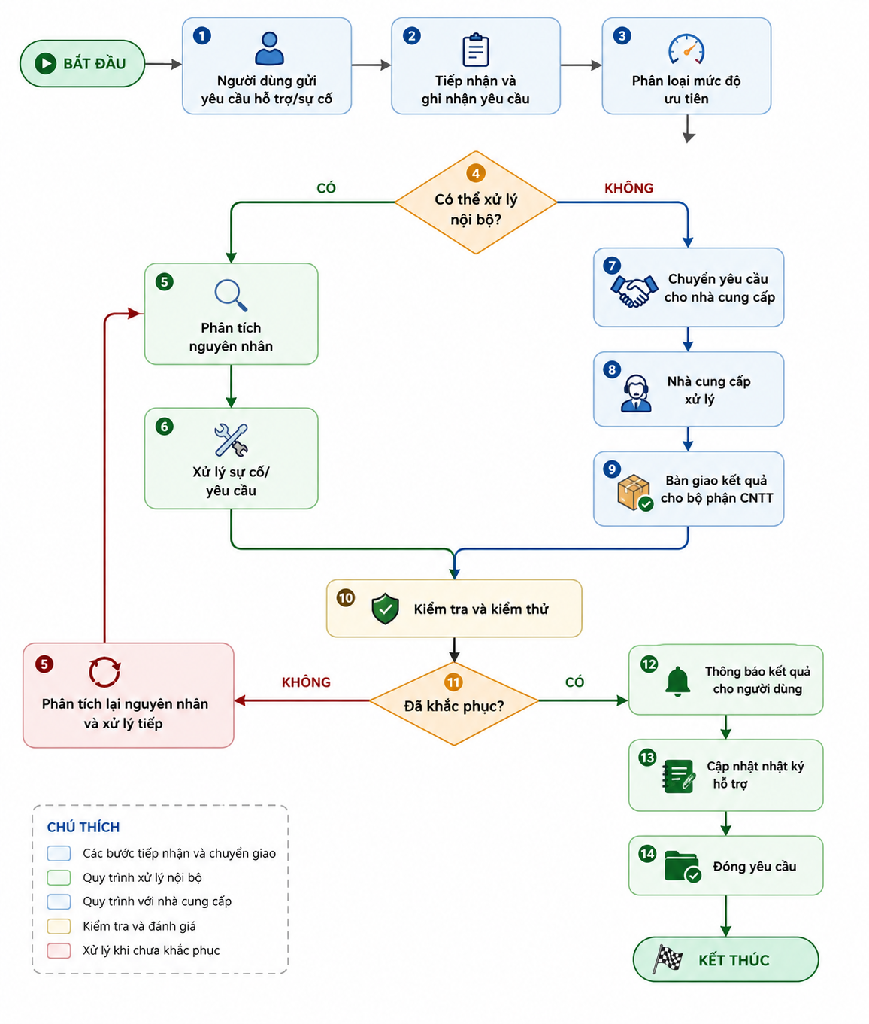

Chương 5: Phân tích quy trình quản lý kho và xây dựng BPMN TO-BE

5.x. Phân tích quy trình quản lý kho hiện tại

5.x.1. Mục tiêu quy trình
Quy trình quản lý kho nhằm kiểm soát chính xác số lượng, vị trí, hạn sử dụng và tình trạng bảo quản của thuốc; bảo đảm hàng hóa được nhập, xuất và kiểm kê đúng quy định, hạn chế thiếu hàng, tồn kho sai lệch và hàng hết hạn.

5.x.2. Các tác nhân tham gia
Tác nhân | Vai trò
Bộ phận cung ứng | Lập yêu cầu bổ sung và điều phối hàng hóa
Nhà cung cấp | Giao hàng và cung cấp chứng từ
Nhân viên kho | Tiếp nhận, kiểm tra, sắp xếp, xuất và kiểm kê
Quản lý kho | Phê duyệt, giám sát và xử lý sai lệch
Nhà thuốc | Gửi yêu cầu nhận hàng
Hệ thống quản lý kho | Ghi nhận nhập – xuất – tồn và cảnh báo

5.x.3. Mô tả quy trình AS-IS
Quy trình hiện tại bắt đầu khi kho tiếp nhận hàng từ nhà cung cấp hoặc nhận yêu cầu xuất hàng từ nhà thuốc. Nhân viên kho kiểm tra chứng từ, số lượng, lô sản xuất, hạn sử dụng và tình trạng hàng hóa. Nếu hàng đạt yêu cầu, nhân viên cập nhật dữ liệu, sắp xếp vào vị trí lưu trữ và thực hiện xuất hàng khi có yêu cầu. Cuối kỳ, kho tiến hành kiểm kê và đối chiếu với số liệu trên hệ thống.

5.x.4. Phân loại hoạt động VA/BVA/NVA
Hoạt động | Phân loại | Giải thích
Kiểm tra số lượng và hạn sử dụng | VA | Bảo đảm hàng hóa đạt yêu cầu
Cập nhật nhập kho | VA | Tạo dữ liệu tồn kho chính xác
Sắp xếp và bảo quản thuốc | VA | Duy trì chất lượng sản phẩm
Lập phiếu xuất kho | BVA | Cần thiết cho kiểm soát và truy xuất
Đối chiếu chứng từ thủ công | BVA | Hỗ trợ kiểm soát nhưng không tạo giá trị trực tiếp
Chờ phê duyệt xuất kho | NVA | Làm kéo dài thời gian xử lý
Nhập liệu lặp lại ở nhiều biểu mẫu | NVA | Tăng thời gian và nguy cơ sai sót
Tìm kiếm hàng trong kho | NVA | Phát sinh do bố trí hoặc cập nhật vị trí chưa tốt
Kiểm kê toàn bộ bằng giấy | NVA | Tốn nhân lực và dễ sai lệch

5.x.5. Các vấn đề phát hiện
- Dữ liệu nhập – xuất – tồn chưa được cập nhật tức thời.
- Nhân viên phải nhập lại thông tin trên nhiều biểu mẫu.
- Việc kiểm kê thủ công mất nhiều thời gian.
- Khó kiểm soát hàng cận hạn, hết hạn hoặc sai vị trí.
- Quy trình phê duyệt xuất hàng có thể gây thời gian chờ.
- Số liệu thực tế và số liệu trên hệ thống có nguy cơ sai lệch.
- Chưa có cảnh báo tự động khi tồn kho dưới mức tối thiểu.

5.x.6. Phân tích nguyên nhân
Vấn đề | Nguyên nhân gốc rễ | Mức độ
Sai lệch tồn kho | Nhập liệu thủ công, cập nhật chậm | Cao
Hàng cận hạn khó kiểm soát | Chưa có cảnh báo theo hạn sử dụng | Cao
Xử lý xuất kho chậm | Phê duyệt và tìm kiếm hàng thủ công | Trung bình
Kiểm kê tốn thời gian | Chưa sử dụng mã vạch hoặc QR | Cao
Dữ liệu không đồng bộ | Các bộ phận sử dụng nhiều nguồn dữ liệu | Cao

6.x. Thiết kế quy trình TO-BE

6.x.1. Mục tiêu cải tiến
Quy trình TO-BE hướng đến:
- Tự động hóa việc ghi nhận nhập – xuất – tồn.
- Sử dụng mã vạch hoặc QR để quét hàng hóa.
- Áp dụng nguyên tắc FEFO: hàng hết hạn trước được xuất trước.
- Đồng bộ dữ liệu giữa kho, nhà thuốc và hệ thống bán hàng.
- Tự động cảnh báo tồn kho thấp và hàng cận hạn.
- Rút ngắn thời gian kiểm kê và giảm sai lệch dữ liệu.

6.x.2. Mô hình BPMN TO-BE
Pool: Hệ thống quản lý kho FPT Long Châu
Lanes: Nhà thuốc/Bộ phận cung ứng – Nhân viên kho – Hệ thống quản lý kho – Quản lý kho – Nhà cung cấp
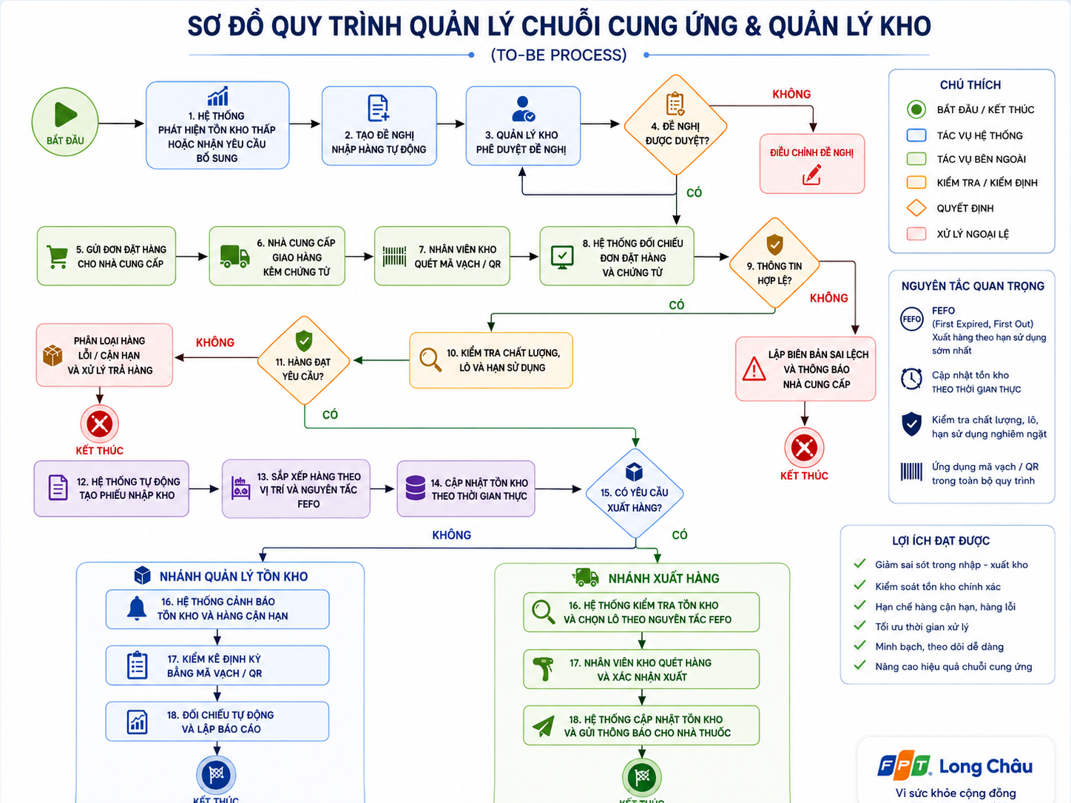

6.x.3. Mô tả các bước TO-BE
Bước | Mô tả
1 | Hệ thống theo dõi tồn kho và phát hiện mức tồn thấp
2 | Hệ thống tự động tạo đề nghị nhập hàng
3 | Quản lý kho phê duyệt hoặc điều chỉnh đề nghị
4 | Đơn đặt hàng được gửi đến nhà cung cấp
5 | Nhân viên kho quét mã hàng khi tiếp nhận
6 | Hệ thống đối chiếu số lượng, mã hàng và chứng từ
7 | Kiểm tra chất lượng, lô sản xuất và hạn sử dụng
8 | Hệ thống tạo phiếu nhập và cập nhật tồn kho
9 | Hàng được sắp xếp theo vị trí và nguyên tắc FEFO
10 | Khi xuất hàng, hệ thống tự chọn lô phù hợp
11 | Nhân viên kho quét mã và xác nhận xuất
12 | Hệ thống cập nhật tồn kho, cảnh báo và lập báo cáo

6.x.4. So sánh AS-IS và TO-BE
Tiêu chí | AS-IS | TO-BE | Kết quả kỳ vọng
Ghi nhận nhập – xuất | Nhập liệu thủ công | Quét mã vạch/QR | Giảm sai sót
Cập nhật tồn kho | Có độ trễ | Theo thời gian thực | Dữ liệu chính xác hơn
Kiểm kê | Ghi chép bằng giấy | Quét mã và đối chiếu tự động | Rút ngắn thời gian
Kiểm soát hạn dùng | Theo dõi thủ công | Cảnh báo tự động | Giảm hàng hết hạn
Xuất hàng | Nhân viên tự tìm lô | Hệ thống chọn theo FEFO | Tối ưu luân chuyển
Báo cáo | Tổng hợp thủ công | Dashboard tự động | Hỗ trợ ra quyết định
Xử lý sai lệch | Phát hiện cuối kỳ | Phát hiện ngay khi quét | Xử lý nhanh hơn

